INFORME DE ACTIVIDAD AUTÓNOMA — S09
Observabilidad con Grafana y costos
Proyecto Sello — Telemetría real de tráfico de red (uso-red)
Unidad II — Sistema Big Data en tiempo real

Datos del estudiante
Campo | Detalle
Nombre | Henyelrey Lucio Garcia Chura
Equipo | LLSW3
Sesión | S09 - Observabilidad con Grafana y costos
Rol o aporte realizado | Instrumentación del pipeline de S8 sobre red-telemetria: kafka-exporter en kafka/compose.yml, carpeta obs/ con Prometheus y Grafana provisionados por archivo (datasource, tablero de 6 paneles y 3 reglas de alerta), notebook 09 con campos de observabilidad en Spark, latencia por minuto, alertas con umbrales medidos, prueba real de una alerta en Firing y estimación de costos.
Link de GitHub | https://github.com/Henyelrey/s8bigdata
Fecha de ejecución | 2026-10-14, 18:13–18:25 (hora de Lima)

Datos del estudiante 1
1. Contexto y arquitectura 3
2. Evidencia técnica 3
2.1 Bloque 1 — Campos de observabilidad y lastProgress 3
2.2 Bloque 2 — Prometheus y Grafana 6
2.3 Bloque 3 — Latencia agregada y alertas 8
2.4 Bloque 4 — Costos y escalado 11
3. Errores y hallazgos técnicos 13
4. Reflexión técnica 13
5. Respuestas a las preguntas de defensa 14
6. Autoevaluación con la rúbrica 14
Criterios mínimos de aceptación 15
Bibliografía 15

1. Contexto y arquitectura
El pipeline de S8 lee en streaming el topic red-telemetria, alimentado con lecturas reales de las tarjetas de red de esta PC (3 NIC × 1 lectura/s, ≈ 3 eventos/s). En S9 se observa desde afuera por dos caminos complementarios: infraestructura (kafka-exporter → Prometheus → Grafana, que no depende de Spark) y aplicación (campos calculados dentro de Spark y lastProgress).
NIC real ─► agente_red.py ─► MQTT ─► bridge ─► Kafka red-telemetria (3 particiones)
│ │
kafka-exporter:9308 (sin puerto host) readStream (notebook 09)
│ │ isValid / processedAt / latencyMs / transporteMs
Prometheus :49090 (scrape 15 s) ├─► consola + lastProgress
│ └─► Parquet s09_red_observabilidad
Grafana :43000 └─► latencia por minuto, costos
tablero + 3 reglas de alerta (provisionadas)
Figura 1. Dos caminos de observabilidad del Proyecto Sello
Archivo | Contenido
kafka/compose.yml | Se agregó el servicio kafka-exporter (danielqsj/kafka-exporter:v1.10.0, --kafka.server=kafka:9092).
obs/compose.yml | Prometheus v3.14.0 (:49090) y Grafana 11.4.0 (:43000) en la red externa lambda26-kafka-net.
obs/prometheus/prometheus.yml | Jobs prometheus y kafka-exporter, scrape_interval: 15s.
obs/grafana/provisioning/ | Datasource Prometheus (uid: prometheus), proveedor de tableros y alerting/alertas.yml con 3 reglas.
obs/grafana/dashboards/s9-observabilidad.json | Tablero S9 - Observabilidad del pipeline con 6 paneles.
pyspark/sesiones/09_observabilidad_pipeline_grafana_costos.ipynb | Notebook ejecutado de punta a punta con datos en vivo.
Tabla 1. Archivos creados o modificados en S09

2. Evidencia técnica

2.1 Bloque 1 — Campos de observabilidad y lastProgress
Sobre el mismo readStream de S8 se calculan cuatro columnas nuevas. isValid reproduce en Spark el contrato de consumer_red.py (S7): campos obligatorios presentes y rango físico (tasas ≥ 0 y tráfico ≤ capacidad del enlace × 1,05). processedAt es el instante del micro-lote (current_timestamp()), latencyMs = processedAt − timestamp y, como extra, transporteMs = kafkaTimestamp − timestamp separa el transporte (agente → MQTT → bridge → broker) de la espera al trigger de Spark.
Batch: 1
|sensorId |partition|offset|isValid|timestamp |processedAt |latencyMs|transporteMs|
|Ethernet 2 |0 |15002 |true |1792019593527|1792019595167|1640 |444 |
|Ethernet 2 |0 |15003 |true |1792019594554|1792019595167|613 |396 |
|Ethernet |2 |29935 |true |1792019593527|1792019595167|1640 |443 |
Batch: 4
|Ethernet 2 |0 |15014 |true |1792019605877|1792019610004|4127 |-232 |
|Ethernet 2 |0 |15018 |true |1792019609983|1792019610004|21 |-429 |
Extracto 1. Consola con isValid, processedAt, latencyMs y transporteMs
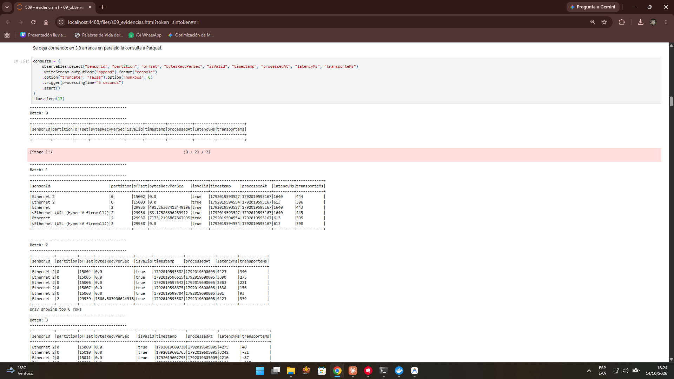
Captura 1. Celda 3.6: consulta de consola con los campos de observabilidad (pantalla completa: reloj de Windows y perfil de Chrome visibles).
En un mismo micro-lote todos los eventos comparten processedAt, y su latencia baja de ~4,1 s a ~0 s según cuánto esperó cada lectura al disparo de 5 s: la latencia está dominada por el trigger, no por la red.

lastProgress: throughput y lag del lado de Spark
{ "service": "spark-streaming", "component": "observabilidad", "topic": "red-telemetria",
"timestamp": "2026-10-14T23:13:25.000Z", "batchId": 3, "numInputRows": 15,
"inputRowsPerSecond": 3.0, "processedRowsPerSecond": 23.1, "triggerExecutionMs": 650,
"avgOffsetsBehindLatest": "0.0", "maxOffsetsBehindLatest": "0",
"endOffset": "{\"red-telemetria\": {\"0\": 15014, \"1\": 0, \"2\": 29959}}", "status": "processed" }
Extracto 2. Log estructurado construido con consulta.lastProgress
Interpretación: entran 3,0 eventos/s (las 3 NIC) y Spark procesa 23,1 filas/s en cada lote, unas 7–8 veces más rápido de lo que llegan; el lote tarda 650 ms de los 5 000 ms disponibles. avgOffsetsBehindLatest = 0 y maxOffsetsBehindLatest = 0: Spark no tiene lag, lee todo lo publicado. La partición 1 queda en offset 0 porque las 3 keys (NIC) caen en las particiones 0 y 2.
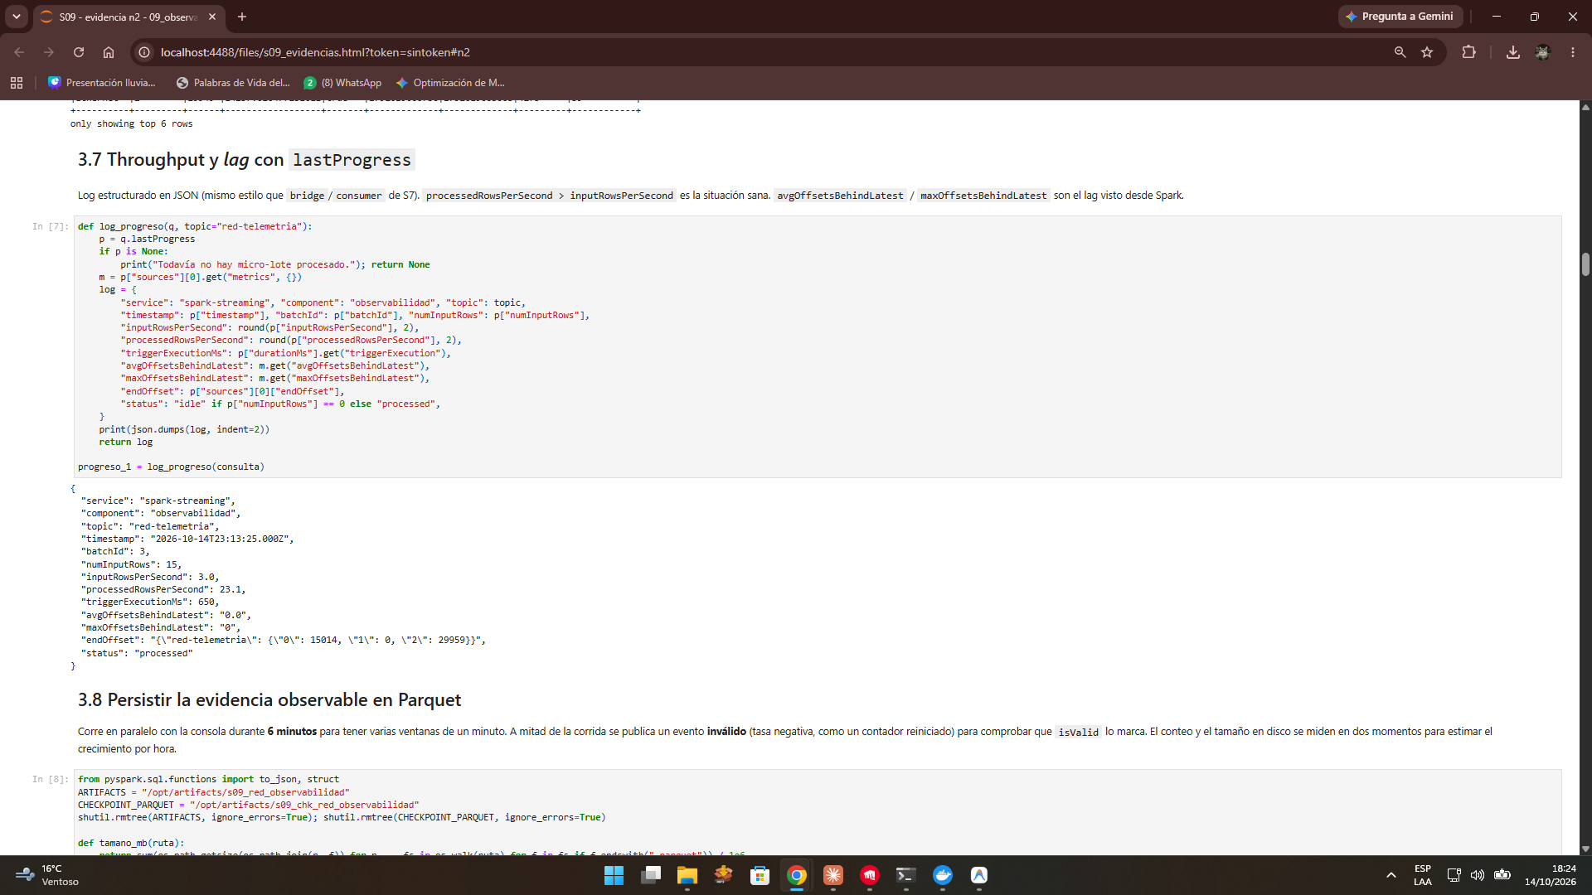
Captura 2. Celda 3.7: lastProgress con throughput real y lag 0 (pantalla completa: reloj de Windows y perfil de Chrome visibles).

Evidencia persistida y validación
Durante 6 minutos la consola y el sink Parquet corrieron en paralelo. A mitad de la corrida se publicó una lectura con bytesSentPerSec = -1500 (como un contador reiniciado): isValid la marcó false y quedó registrada en el Parquet junto a las 1 089 lecturas válidas.
filas guardadas: 1090
|isValid|count| |sensorId|bytesSentPerSec|origen |isValid|latencyMs|
| false| 1| |Ethernet|-1500.0 |prueba-s09|false |3378 |
| true| 1089|
Extracto 3. Parquet: conteo por isValid y la lectura inválida detectada
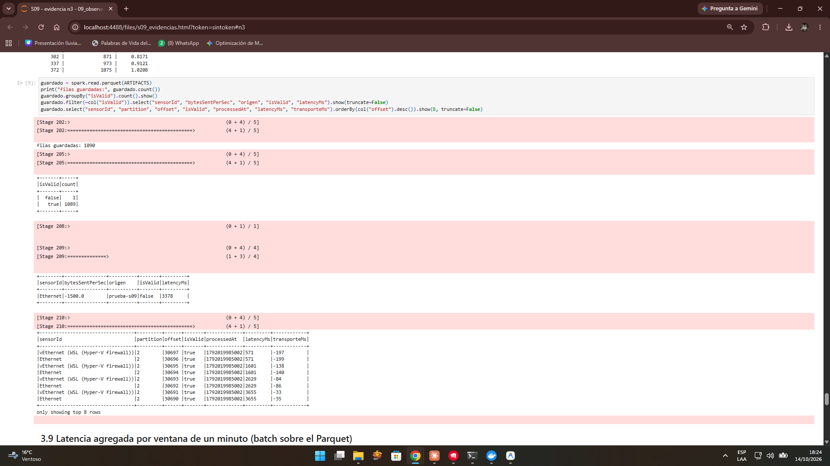
Captura 3. Celda 3.8: Parquet con 1090 filas, 1 inválida detectada por isValid (pantalla completa: reloj de Windows y perfil de Chrome visibles).

2.2 Bloque 2 — Prometheus y Grafana
Status → Target health muestra los dos targets en UP: kafka-exporter (http://kafka-exporter:9308/metrics, scrape de 31 ms) y prometheus (localhost:9090).
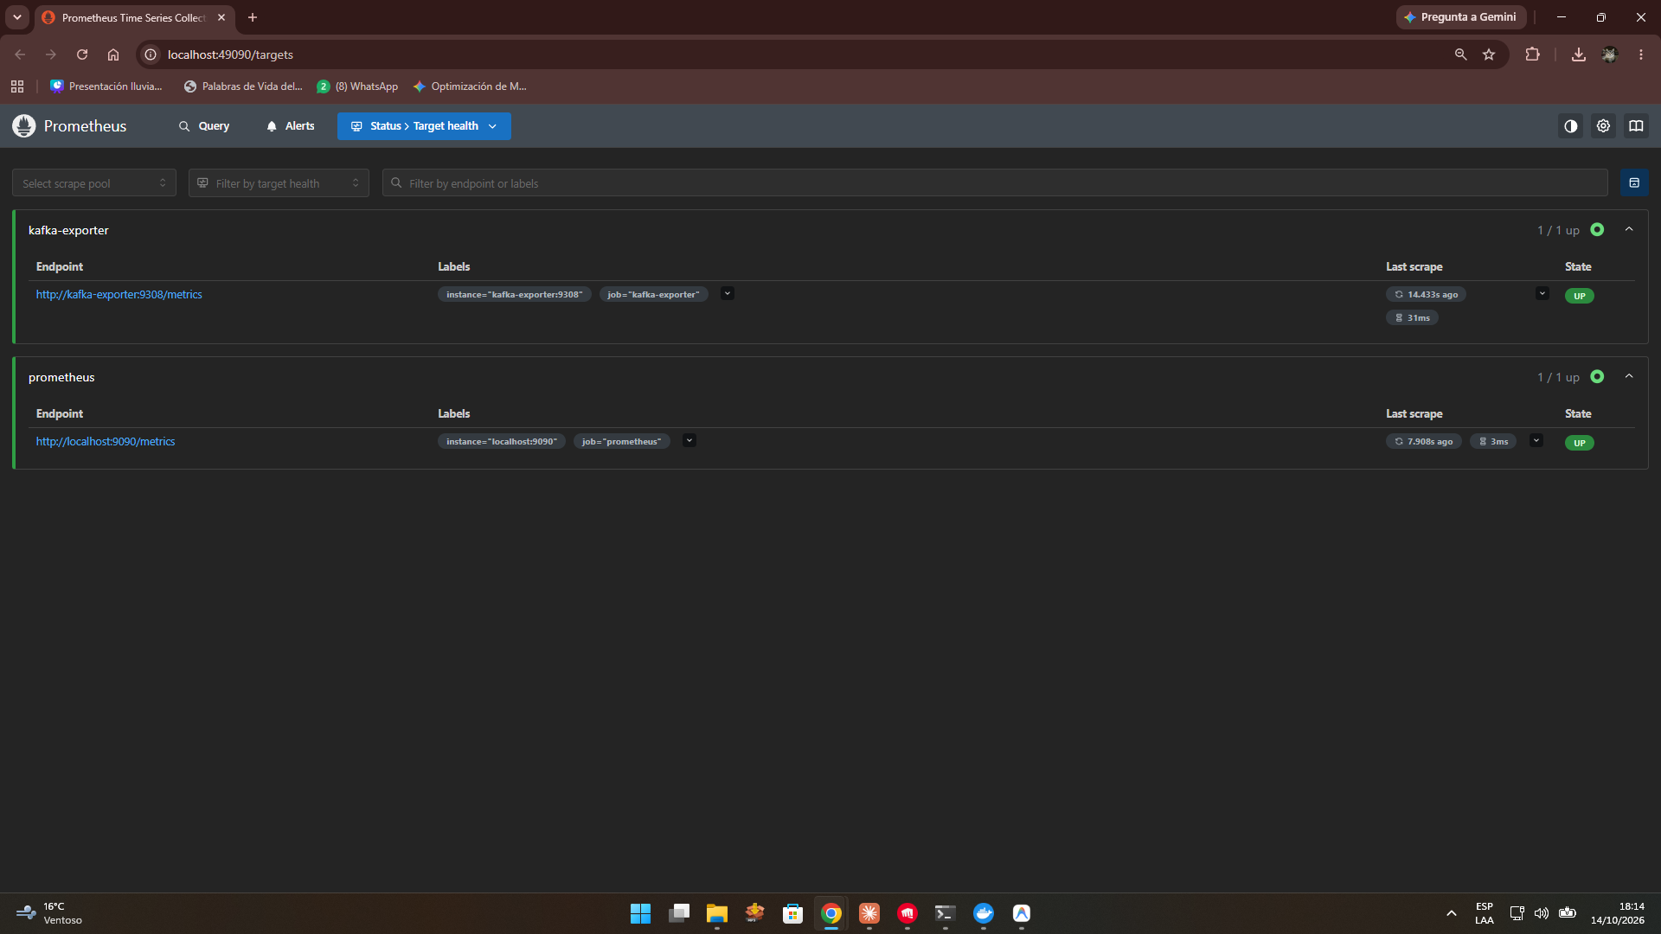
Captura 4. Prometheus Status → Targets con kafka-exporter y prometheus en UP (pantalla completa: reloj de Windows y perfil de Chrome visibles).
>>> kafka_brokers = 1
>>> up{job="kafka-exporter"} = 1
>>> kafka_broker_info {'address': 'kafka:9092', 'id': '1'} = 1
>>> kafka_topic_partitions{topic="red-telemetria"} = 3
>>> kafka_consumergroup_lag{consumergroup="uso-red-group"} p0 = 1 | p1 = 0 | p2 = 2
>>> sum(rate(kafka_topic_partition_current_offset{topic="red-telemetria"}[1m])) = 2.9655
Extracto 4. Seis consultas PromQL reales (ejecutadas desde el notebook por la API HTTP)
Consulta | Valor | Lectura
kafka_brokers | 1 | El exporter ve el único broker KRaft.
up{job="kafka-exporter"} | 1 | El último scrape tuvo éxito.
kafka_broker_info | kafka:9092, id 1 | Identidad del broker.
kafka_consumergroup_lag{consumergroup="uso-red-group"} | 0–2 por partición | El consumer de S7 va al día (máximo 15 en 30 min).
rate(...current_offset...[1m]) | 2,97 msg/s | Coincide con 3 NIC × 1 lectura/s.
Tabla 2. Interpretación de las consultas PromQL
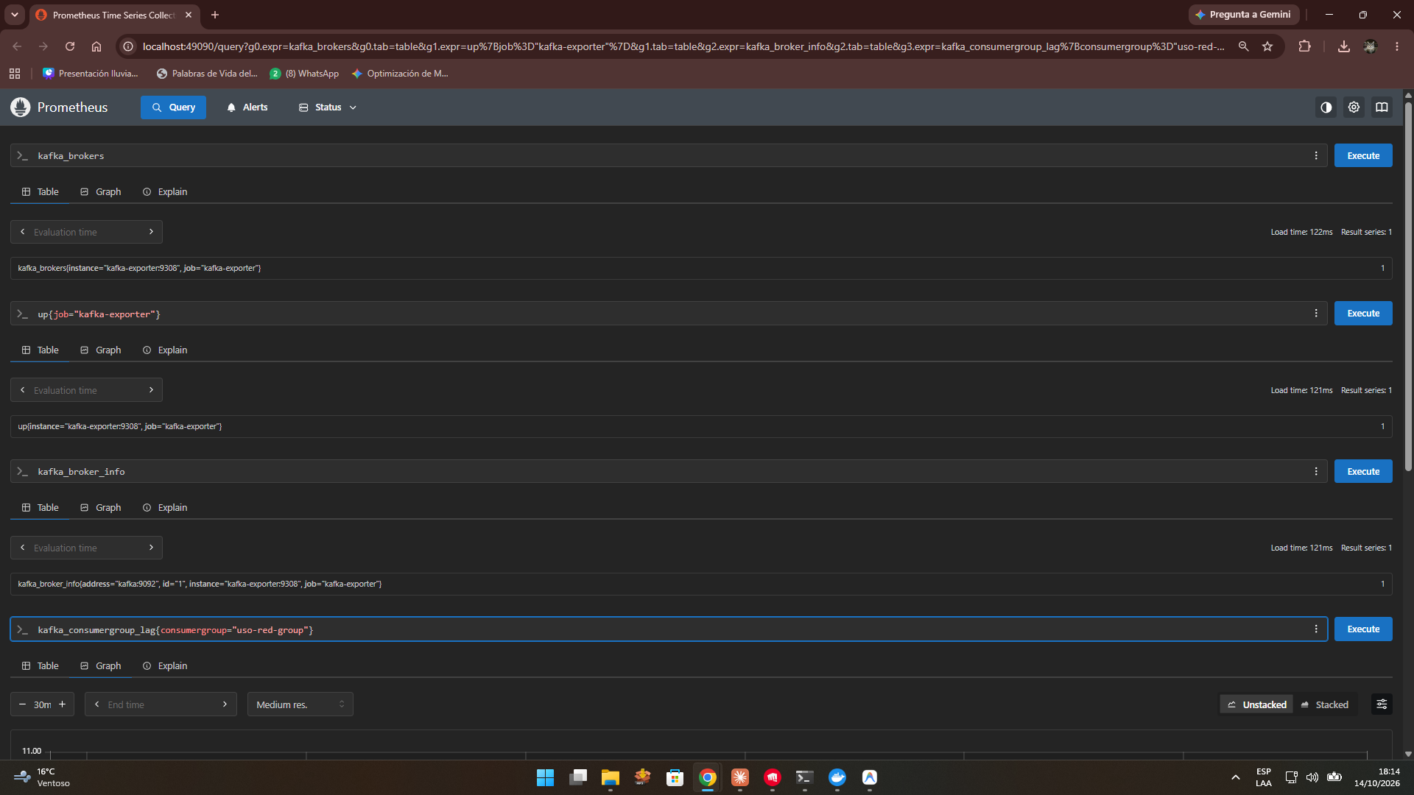
Captura 5. Prometheus Query con kafka_brokers, up, kafka_broker_info y el lag de uso-red-group (pantalla completa: reloj de Windows y perfil de Chrome visibles).
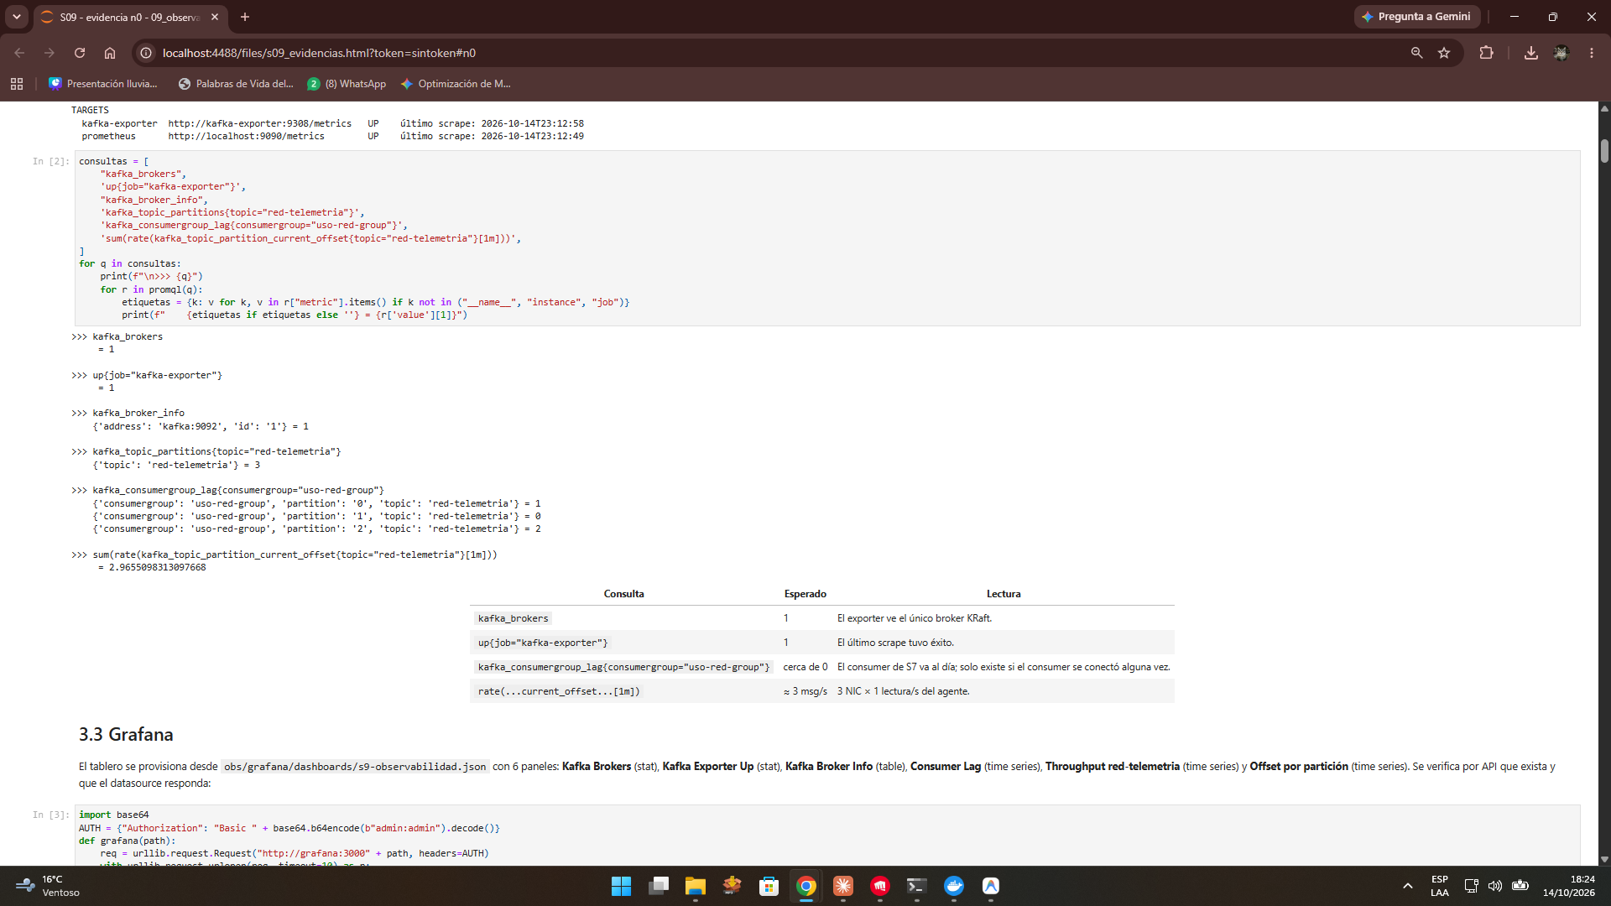
Captura 6. Notebook 3.2: targets y consultas PromQL vía API desde Spark (pantalla completa: reloj de Windows y perfil de Chrome visibles).
El tablero S9 - Observabilidad del pipeline (carpeta *Proyecto Sello*) se provisiona desde JSON y tiene 6 paneles con datos reales: Kafka Brokers (stat = 1), Kafka Exporter Up (stat = 1), Kafka Broker Info (tabla), Consumer Lag de uso-red-group por partición (pequeños picos de 2–10 que vuelven a 0), Throughput de red-telemetria (≈ 3 msg/s) y Offset por partición.
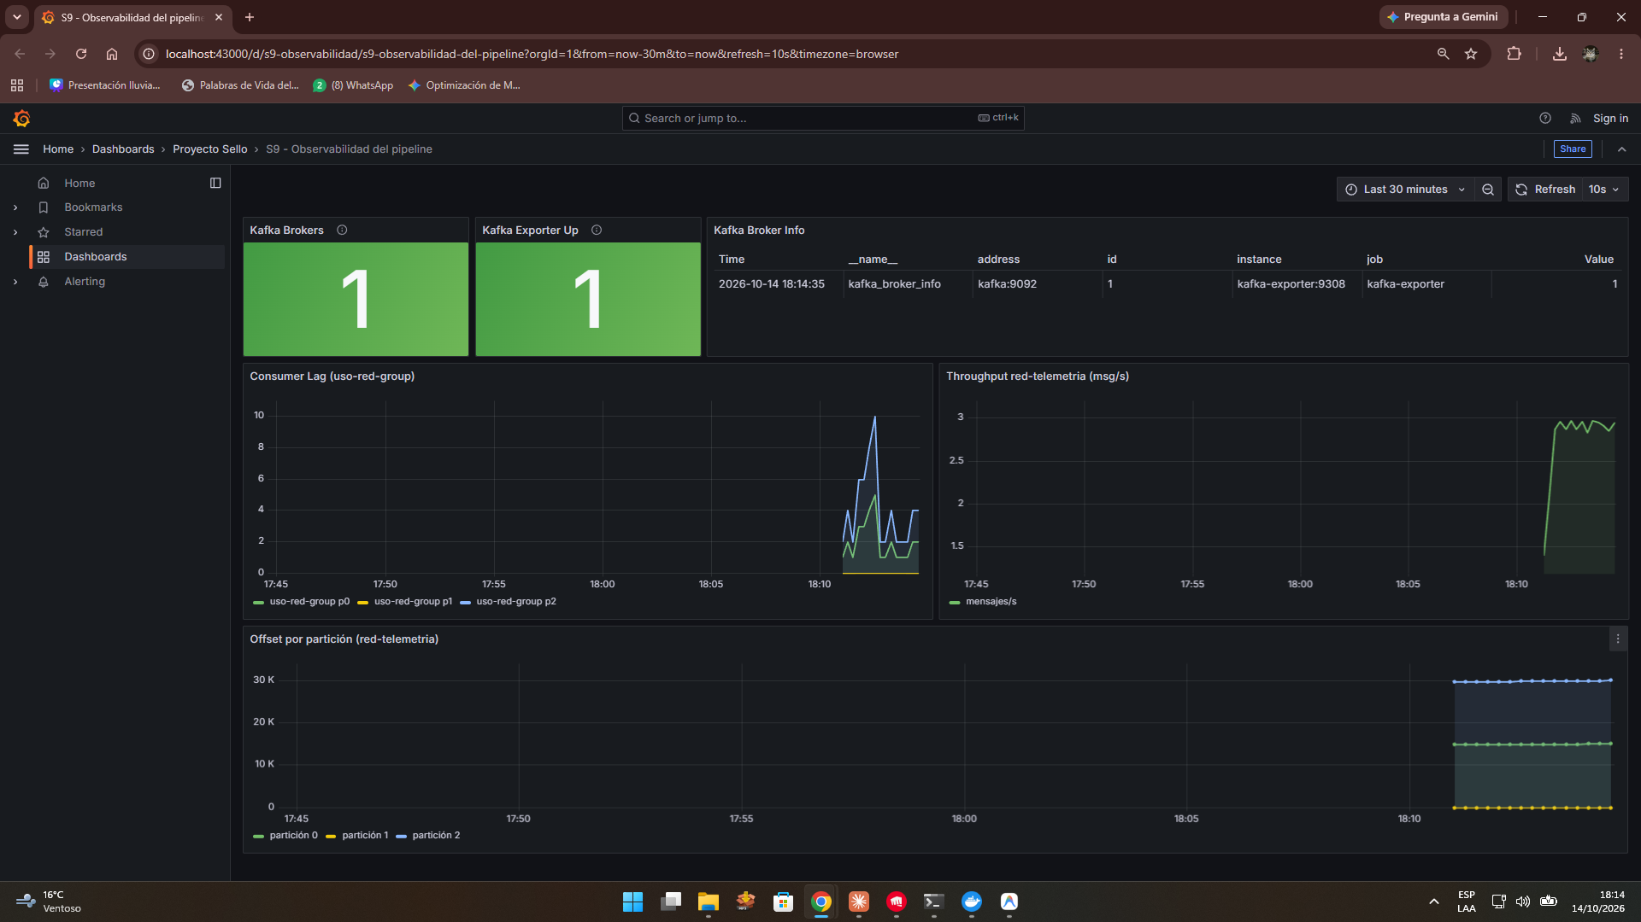
Captura 7. Tablero de Grafana con los 6 paneles mostrando datos reales del clúster (pantalla completa: reloj de Windows y perfil de Chrome visibles).

2.3 Bloque 3 — Latencia agregada y alertas
Lectura batch del Parquet agrupada por window(kafkaTimestamp, "1 minute"), con promedio, mínimo, p95 y máximo de la latencia, y el promedio de transporte.
|inicioVentana |numEventos|invalidos|avgLatencyMs|minLatencyMs|p95LatencyMs|maxLatencyMs|avgTransporteMs|
|2026-10-14 18:13:00|84 |0 |2671.8 |222 |4889 |5916 |303.1 |
|2026-10-14 18:14:00|174 |0 |2663.8 |-262 |5452 |5669 |241.5 |
|2026-10-14 18:15:00|174 |0 |2741.0 |-92 |5053 |5799 |229.5 |
|2026-10-14 18:16:00|175 |1 |2773.5 |201 |5069 |5300 |224.9 |
|2026-10-14 18:17:00|175 |0 |2817.4 |-364 |5385 |5600 |210.5 |
|2026-10-14 18:18:00|176 |0 |2564.2 |-82 |4886 |5813 |178.1 |
|2026-10-14 18:19:00|132 |0 |2654.1 |216 |4816 |5079 |189.6 |
Global -> avg 2702 ms | p95 5053 ms | min -364 ms | max 5916 ms | transporte medio 220 ms
Extracto 5. Latencia por ventana de un minuto (los minutos 18:13 y 18:19 son parciales)
La latencia media es estable (2,56–2,82 s por minuto) y el máximo nunca supera ~5,9 s. Encaja con la aritmética del pipeline: el agente publica cada 1 000 ms y Spark dispara cada 5 000 ms, así que cada lectura espera entre ~0 y ~5 s al próximo disparo (promedio teórico ≈ 2,5 s) más ~0,2 s de transporte. Como 5 es múltiplo de 1, cada micro-lote trae ~15 lecturas (5 rondas × 3 NIC) con la misma distribución. Los mínimos negativos se explican en el hallazgo 2.
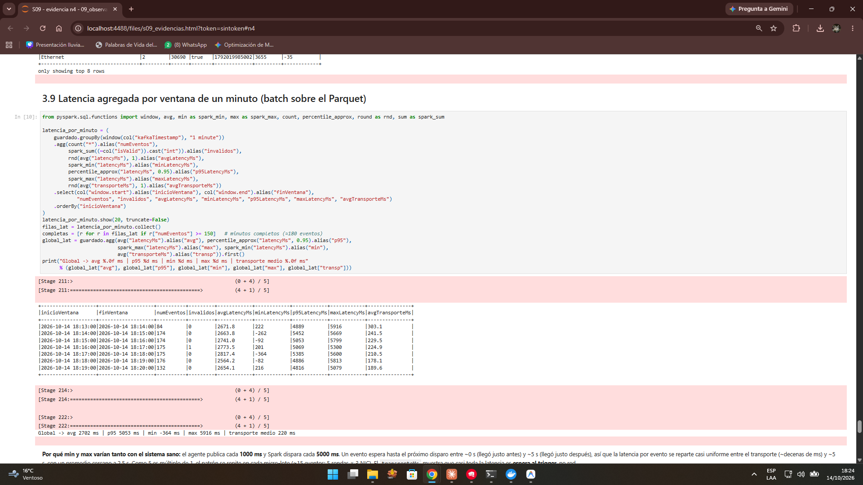
Captura 8. Celda 3.9: tabla de latencia agregada por minuto (pantalla completa: reloj de Windows y perfil de Chrome visibles).

Alertas propuestas con umbrales medidos
Situación | Regla | Dónde | Justificación con datos
Kafka no visible | kafka_brokers < 1 (for 1m) | Grafana (provisionada) | Siempre se midió 1; un 0 es una caída real.
Exporter caído | up{job="kafka-exporter"} == 0 (for 1m) | Grafana (provisionada) | Binario. Probada: pasó a Firing (ver abajo).
Lag alto sostenido | sum(kafka_consumergroup_lag{consumergroup="uso-red-group"}) > 60 (for 2m) | Grafana (provisionada) | Pico de entrada 3,0 ev/s × 20 s = 60. Lag medido: actual 12, máximo en 30 min 15, picos del panel ≤ 10.
Latencia alta sensible | avgLatencyMs > 4200 por minuto | Spark / Parquet | Peor minuto medido 2 817 ms + 50 %.
Latencia alta crítica | avgLatencyMs > 10000 por minuto | Spark / Parquet | Equivale a 2 triggers de 5 s sin procesar.
Lecturas inválidas | invalidos / numEventos > 1 % por minuto | Spark / Parquet | Normal: 0 por minuto; 1 % ≈ 2 lecturas/min ya indica contadores reiniciados.
Tabla 3. Alertas propuestas (3 configuradas de verdad en Grafana)
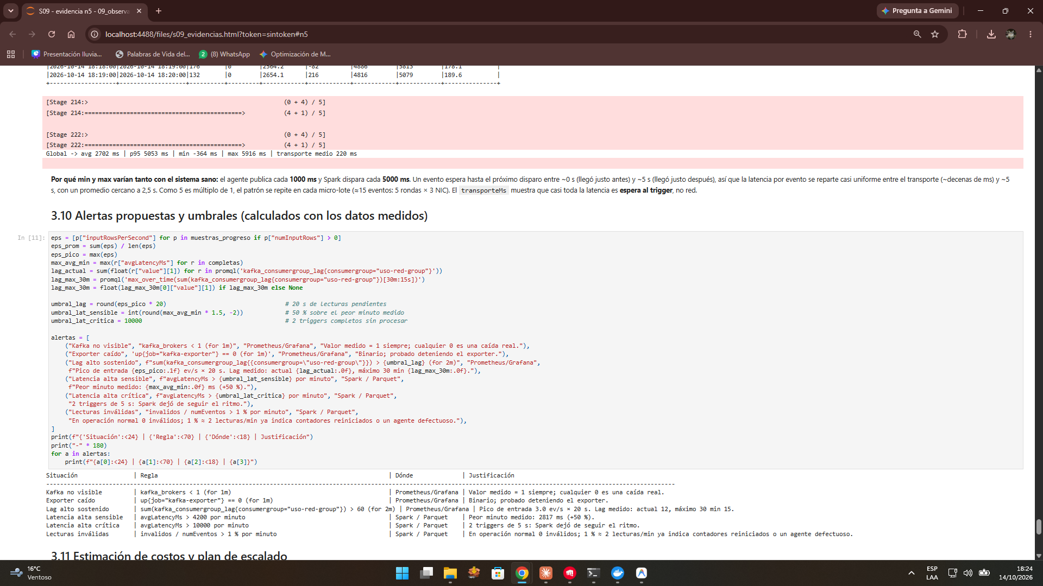
Captura 9. Celda 3.10: tabla de alertas calculada con los datos medidos (pantalla completa: reloj de Windows y perfil de Chrome visibles).

Prueba real de una alerta: exporter caído
Se detuvo lambda26-kafka-exporter a las 18:20:38 y se consultó el estado de las reglas cada 10 s por la API de Grafana. La regla pasó Normal → Pending a las 18:21:38 (primera evaluación sin scrape) y Pending → Firing a las 18:22:38 (después del for: 1m). Al mismo tiempo, el panel Kafka Exporter Up cayó a 0 en rojo y Kafka Broker Info quedó en *No data*. Después se reinició el exporter (18:23:19).
18:20:38 detenido
18:21:28 Exporter caido=inactive/ok | Kafka no visible=inactive/ok | Lag alto sostenido=inactive/ok
18:21:38 Exporter caido=pending/ok | Kafka no visible=inactive/nodata | Lag alto sostenido=inactive/nodata
18:22:38 Exporter caido=firing/ok | Kafka no visible=inactive/nodata | Lag alto sostenido=inactive/nodata
Extracto 6. Transición de estados de las reglas durante la prueba
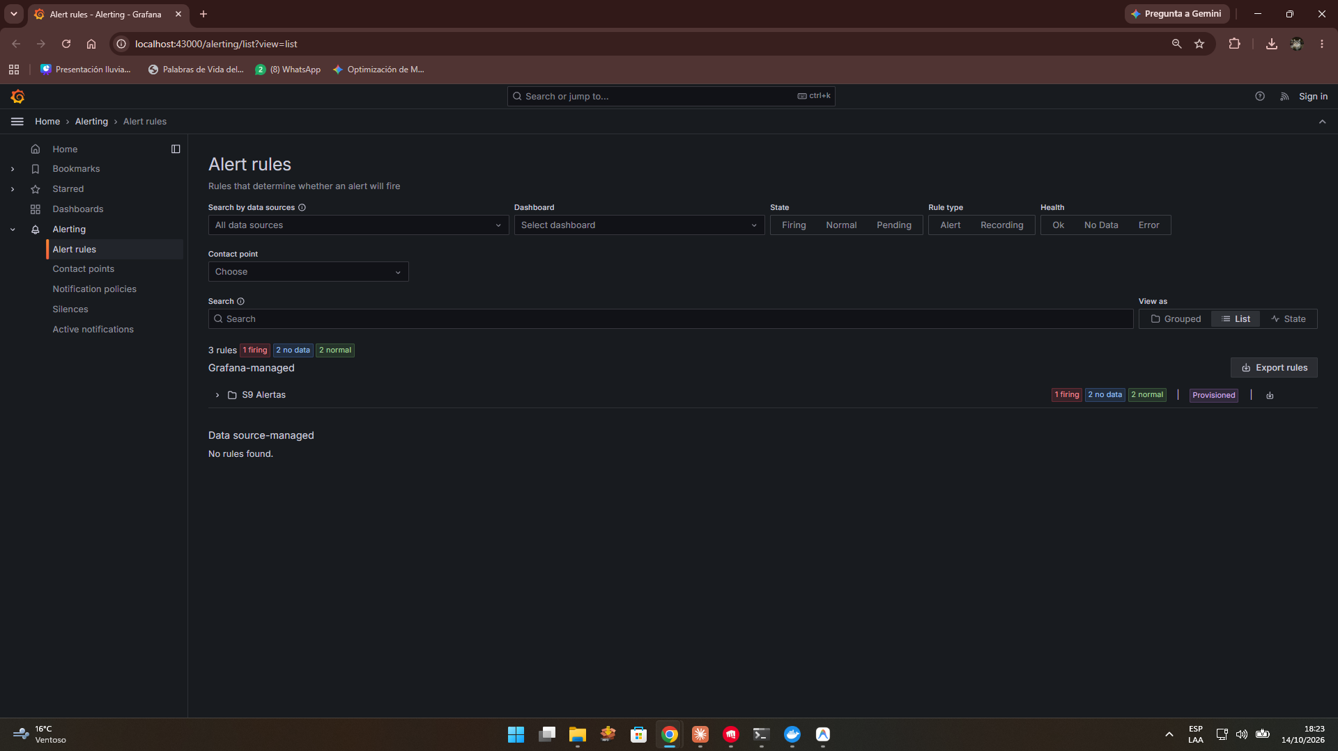
Captura 10. Grafana Alerting → Alert rules: 1 firing, 2 no data en la carpeta S9 Alertas (pantalla completa: reloj de Windows y perfil de Chrome visibles).
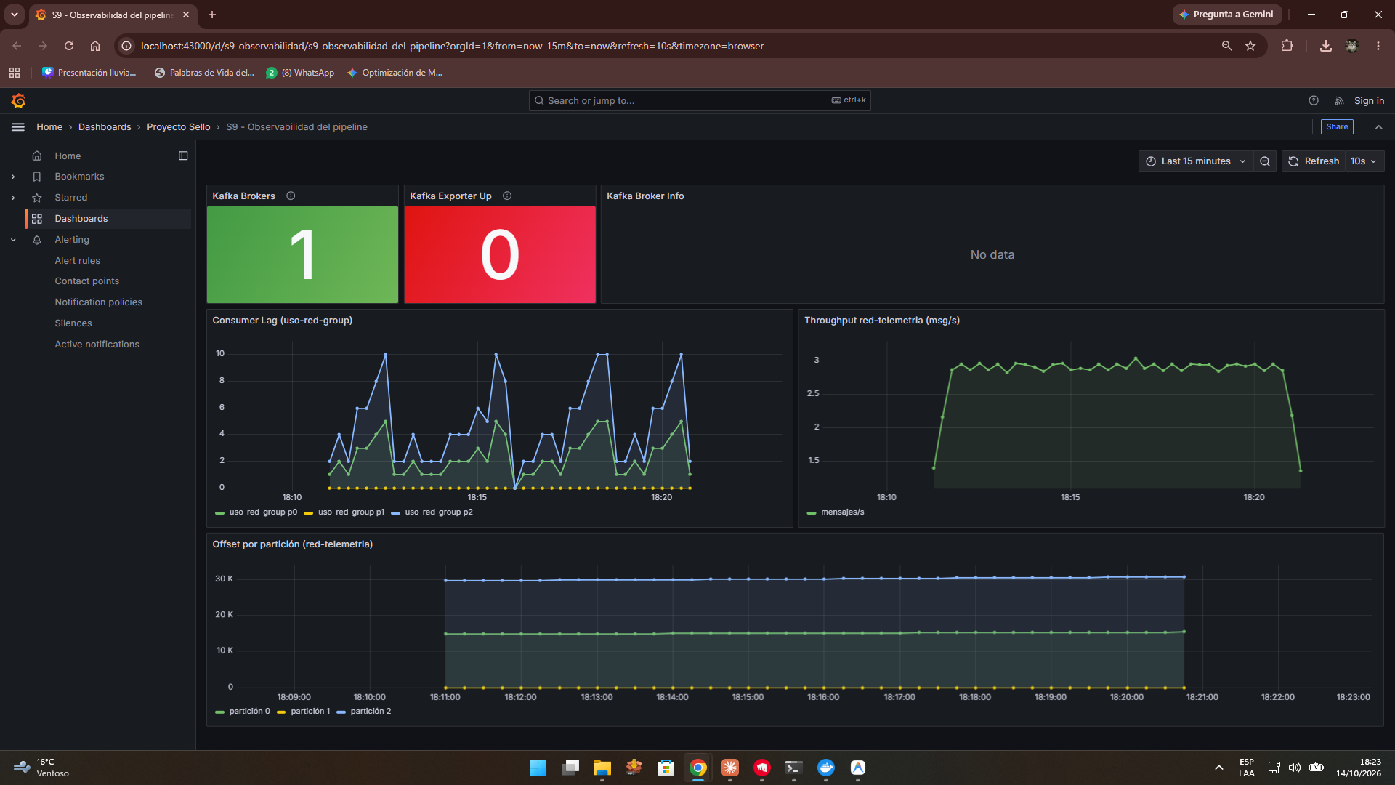
Captura 11. Tablero en el mismo momento: Kafka Exporter Up = 0 y Broker Info sin datos (pantalla completa: reloj de Windows y perfil de Chrome visibles).

2.4 Bloque 4 — Costos y escalado
Variable | Valor medido en esta sesión | Supuesto / cálculo
Eventos por segundo (promedio / pico) | 2,93 / 3,00 ev/s | lastProgress.inputRowsPerSecond (12 muestras)
Latencia promedio por minuto | 2 702 ms (peor minuto 2 817 ms; p95 5 053 ms) | Tabla de 3.9
Crecimiento del Parquet por hora | 10 493 filas/h · 9,92 MB/h | Conteo y tamaño en disco entre t = 32 s y t = 372 s
Almacenamiento por mes | 7,24 GB/mes | S3 Standard USD 0,023/GB-mes ≈ USD 0,17/mes
Costo de cómputo por hora | 3 × t3.medium = USD 0,1248/h | USD 0,0416/h cada una × 730 h = USD 91,10/mes
Total mensual base | USD 91,27/mes | Sin tráfico de red ni horas de operación
S3 sin política de retención (año 1) | USD 1,08/mes en promedio; USD 2,00/mes al mes 12 | El Parquet acumulado crece lineal: 7,24 GB más cada mes
Tabla 4. Plantilla de estimación de costos con valores reales
Qué corre 24/7 en producción: el broker Kafka (+ exporter, misma máquina), el job de streaming de Spark y obs/ (Prometheus + Grafana): tres instancias pequeñas. Kafka UI y Jupyter son herramientas de desarrollo y no entran en el costo. Precios de referencia de la guía (AWS us-east-1, octubre 2026); el cómputo es el 99,8 % del costo, el almacenamiento casi no pesa al volumen actual.
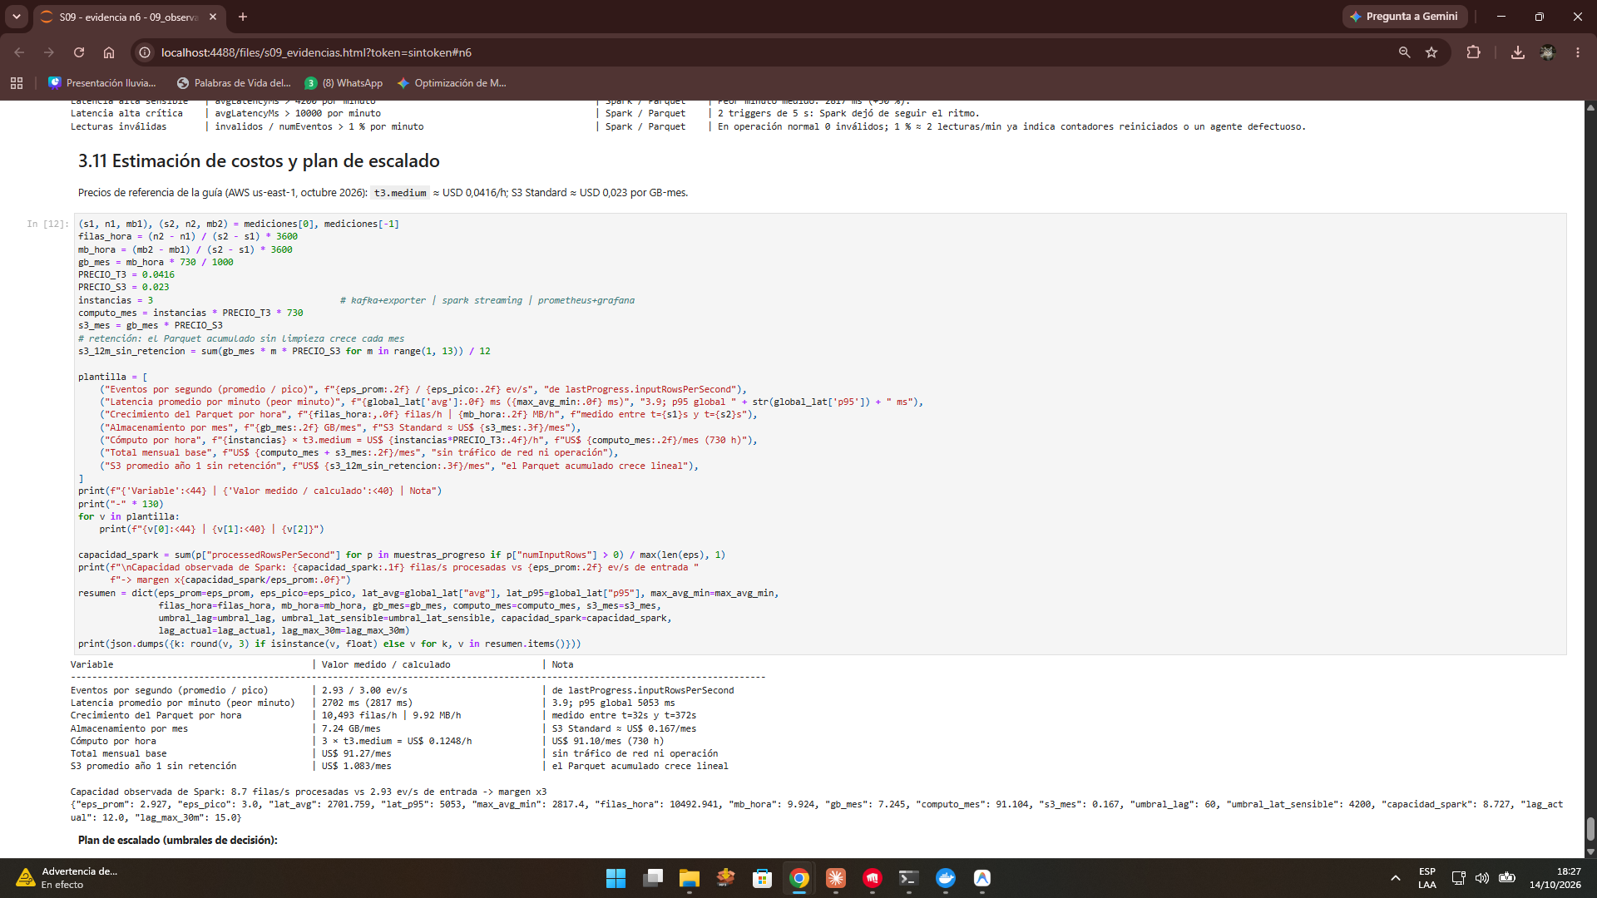
Captura 12. Celda 3.11: plantilla de costos calculada con los valores medidos (pantalla completa: reloj de Windows y perfil de Chrome visibles).

Plan de escalado
Umbral de decisión | Acción | Justificación
Lag de uso-red-group > 60 durante 10 min, o maxOffsetsBehindLatest de Spark creciendo 3 lotes seguidos | Más consumidores en el grupo (hasta 3 = particiones); luego más particiones | Hoy el lag máximo es 15 y Spark tiene lag 0: hay 4× de margen.
avgLatencyMs por minuto > 4 200 ms sostenido, con processedRowsPerSecond acercándose a inputRowsPerSecond | Más núcleos para Spark (instancia mayor) antes que bajar el trigger | Hoy Spark procesa 23 filas/s frente a 3 de entrada y usa 650 ms de cada lote de 5 000 ms.
Volumen ×2 (≈ 6 ev/s) | Primero la escritura a Parquet: compactación y retención (p. ej. 30 días) | Broker y Spark tienen margen holgado; el Parquet ya genera ~1 440 archivos/h de ~7 KB (hallazgo 4) y se duplicarían.
Tabla 5. Umbrales de decisión para escalar

3. Errores y hallazgos técnicos

Hallazgo 1 (error real): kafka-exporter no arrancaba por un puerto reservado de Windows
Síntoma: docker compose up falló con ports are not available: exposing port TCP 0.0.0.0:49308 … bind: An attempt was made to access a socket in a way forbidden by its access permissions. Sin exporter, el target de Prometheus habría quedado DOWN.
> netsh interface ipv4 show excludedportrange protocol=tcp
49252 49351 <- 49308 está dentro del rango reservado por Hyper-V/WinNAT
Extracto 7. Diagnóstico del puerto
Causa y solución: Hyper-V reserva rangos dinámicos de puertos TCP. El exporter no necesita estar publicado en el host: Prometheus lo alcanza por DNS en lambda26-kafka-net (kafka-exporter:9308). Se eliminó el mapeo ports y el target pasó a UP.

Hallazgo 2: latencias negativas por el desfase de reloj entre Windows y la VM de Docker
minLatencyMs llegó a −364 ms y transporteMs osciló entre +444 y −572 ms en segundos; el consumer de S7 también mostró latencyMs: -10. Un evento no puede procesarse antes de medirse: el timestamp lo pone el agente con el reloj de Windows, mientras que kafkaTimestamp y processedAt los ponen el broker y Spark con el reloj de la VM de Docker Desktop. La diferencia (cientos de ms) se suma a cada latencia. Consecuencia: el umbral de latencia no debe ser menor que ~1 s, y para latencias finas habría que sincronizar relojes (NTP) o medir solo con relojes del mismo host (processedAt − kafkaTimestamp).

Hallazgo 3: la alerta de brokers queda ciega si cae el exporter
Durante la prueba, *Kafka no visible* (kafka_brokers < 1) no pasó a Firing sino a NoData: sin exporter no hay métrica que evaluar. Por eso up{job="kafka-exporter"} == 0 es imprescindible como alerta propia, y noDataState de las reglas de Kafka debería tratarse como alerta en producción.

Hallazgo 4: muchos archivos Parquet pequeños
En 6 minutos se escribieron 151 archivos de ~6,8 KB (≈ 7 filas cada uno), es decir ~1 440 archivos/h. Por eso 10 493 filas/h ocupan 9,9 MB/h (≈ 945 B por fila, mucho más que el JSON original): cada micro-lote de 5 s escribe un archivo por partición con datos. Es el primer cuello de botella al escalar, y se resuelve con compactación periódica o con un trigger más largo para el sink de archivos.

4. Reflexión técnica
Que el pipeline "funcione" solo dice que el código no falla; no dice si está al día, cuánto tarda ni cuánto cuesta. La observabilidad lo responde desde afuera: Prometheus mostró que el consumer de S7 nunca pasó de 15 mensajes de lag, lastProgress que Spark procesa siete veces más rápido de lo que llegan los datos, y la tabla por minuto que la latencia media es estable en ~2,7 s porque está dominada por el trigger de 5 s. Además destapó lo que el código no muestra: un desfase de reloj de cientos de ms y una alerta que queda ciega si cae el exporter. El umbral que hoy sé justificar es el lag > 60 durante 2 minutos (20 s de lecturas a 3 ev/s, 4 veces el máximo medido), y la latencia sensible > 4 200 ms (peor minuto + 50 %); antes de esta sesión habría elegido números arbitrarios.

5. Respuestas a las preguntas de defensa
1. ¿Métrica de infraestructura vs. de aplicación?
El lag de Kafka mide desde el broker si un consumer group va al día, sin conocer el contenido; latencyMs necesita el timestamp del propio evento y solo Spark la calcula. Una sola no alcanza: el lag de uso-red-group puede ser 0 mientras Spark acumula 5 s de latencia por su trigger, o Spark puede ir rápido mientras el broker está caído.
2. ¿Qué significa un target DOWN y dónde buscar?
Que el último scrape falló. Primero la red y el contenedor del exporter: ¿está corriendo? ¿está en lambda26-kafka-net? ¿el puerto interno es 9308? En mi caso el exporter ni arrancaba por un puerto del host reservado por Hyper-V.
3. ¿Por qué kafka_consumergroup_lag puede no devolver datos?
Porque el grupo solo existe en Kafka después de que un consumer con ese group_id se conecta y confirma offsets. Spark Structured Streaming no confirma offsets en un consumer group (los guarda en su checkpoint), así que su lag no aparece ahí; por eso se corrió consumer_red.py.
4. ¿Cómo decidiste los umbrales?
Lag: pico de 3,0 ev/s de lastProgress × 20 s = 60, frente a un máximo medido de 15. Latencia: peor minuto 2 817 ms + 50 % = 4 200 ms; crítica 10 s = 2 triggers. Inválidos: 0 por minuto en operación normal.
5. ¿Qué escalarías primero con el doble de eventos?
La escritura a Parquet: ya genera ~1 440 archivos/h de ~7 KB, y se duplicarían. Broker y Spark tienen margen (Spark usa 650 ms de cada lote de 5 s, lag 0).
6. ¿Y si retienes el Parquet para siempre?
El almacenamiento crece 7,24 GB por mes sin límite: USD 0,17 el primer mes, USD 2 al mes 12 y USD 20 a los 10 años. A este volumen sigue siendo poco frente al cómputo (USD 91/mes), pero el número de archivos y el tiempo de lectura crecen igual; hace falta retención y compactación.

6. Autoevaluación con la rúbrica
Criterio | Peso | Evidencia | Nivel
1. Campos de observabilidad y lastProgress | 25 % | isValid/processedAt/latencyMs (+transporteMs) sobre datos reales; lastProgress interpretado; inválido detectado. | A (20)
2. Prometheus y Grafana | 25 % | 2 targets UP, 6 consultas PromQL, tablero de 6 paneles con datos del proyecto. | A (20)
3. Latencia agregada y alertas | 25 % | Tabla por minuto con p95; 6 alertas con umbrales medidos, 3 configuradas y 1 probada en Firing. | A (20)
4. Costos y escalado | 25 % | Plantilla con valores medidos y plan con 3 umbrales justificados. | A (20)
Tabla 6. Autoevaluación (nota esperada 20/20)

Criterios mínimos de aceptación
Criterio | Estado
Nombre S09_Equipo##_ApellidoNombre | Cumple (exportar a PDF con el mismo nombre)
Lectura streaming con campos de observabilidad sobre datos reales | Cumple (2.1)
Al menos dos targets UP | Cumple (kafka-exporter y prometheus)
Tablero con al menos tres paneles reales | Cumple (6 paneles)
Tabla de latencia por ventana con datos reales | Cumple (2.3)
Al menos tres alertas con umbrales justificados | Cumple (6 propuestas, 3 configuradas)
Plantilla de costos y plan de escalado completos | Cumple (2.4)
Capturas con reloj y usuario visibles | Cumple (12 capturas de pantalla completa)
Fechas coherentes con commits de GitHub | Cumple al hacer commit/push el 2026-10-14
Error o hallazgo diagnosticado | Cumple (4 hallazgos)
Reflexión técnica breve | Cumple (4)

Bibliografía
- Apache Software Foundation. (2024). Structured Streaming Programming Guide. https://spark.apache.org/docs/latest/structured-streaming-programming-guide.html
- Prometheus Authors. (2024). Prometheus Documentation. https://prometheus.io/docs/
- Grafana Labs. (2024). Grafana Documentation. https://grafana.com/docs/grafana/latest/
- Qin, D. (2024). kafka_exporter. GitHub. https://github.com/danielqsj/kafka_exporter
- Amazon Web Services. (2026a). Amazon EC2 On-Demand Pricing. https://aws.amazon.com/ec2/pricing/on-demand/
- Amazon Web Services. (2026b). Amazon S3 Pricing. https://aws.amazon.com/s3/pricing/

